SOODAKATTILAN EKO 1:n JAKOKAMMION VUOTO 03.04.2010

1
Aika
Vuoto havaitiin käyttöhäiriönä ja kosteutena Eko 1:n kuljettimella 03.04.2010 klo 01.30.
Lipeän poltto lopetetiin klo 4.30 ja kattila otetiin korjaukseen.
2.
Vauriokohta
Vuoto paikallistetiin ilmiselväksi säröksi 38:n ekon elementin ( oikealta) alajako putken suutimen kavennukseen lähellä jakotukkia.

Särö sijaitsi elementiin nähden sivupinnalla.

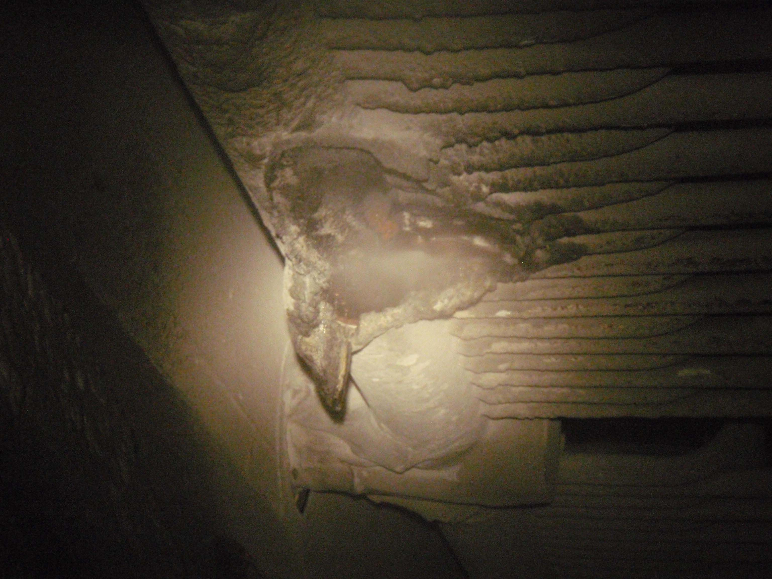

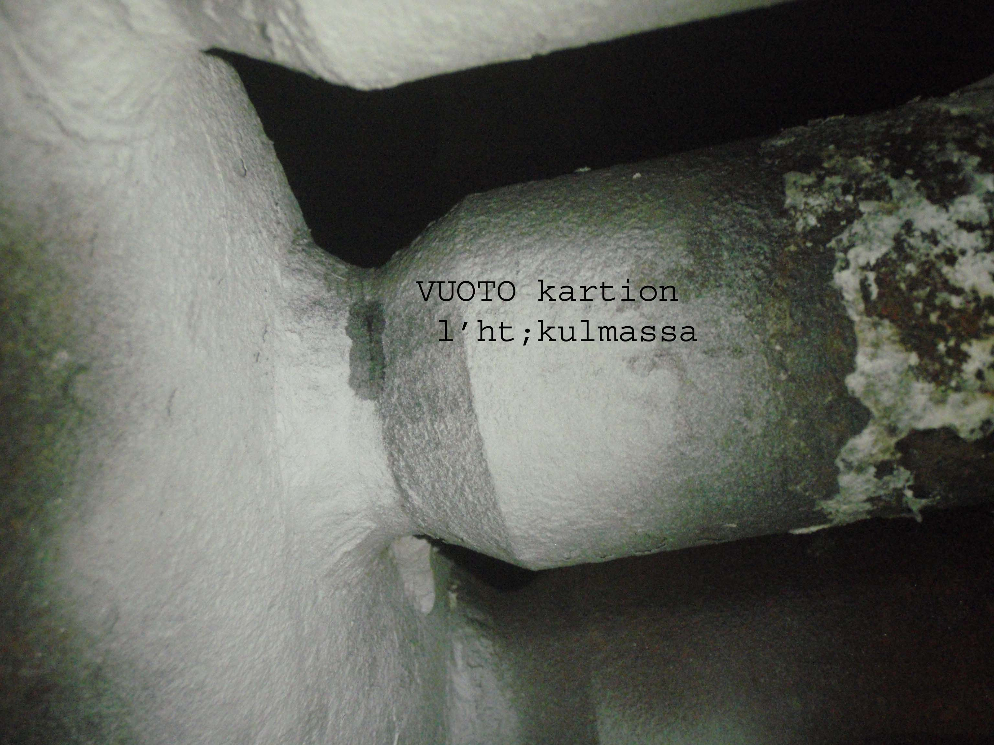

Suutimen leikkauskuva:
3.
Vaurion syistä
Kuten edellä olevista kuvasta havaitaan vaurio (särö) on kartiomaisen supistuksen koneistuksen kulmassa johon ymmärrettävästi muodostuu jännityshuippu ekonomaiserin elementtien sivuttaisliikeen johdosta. Samanlaisiaia paikkoja eko1:ssä on noin 90 kpl.
Ekossa oli vuoto 23.06.2008 Tällöin NDT tarkastaja oli todennut raportissa:
”
Ekonomaiseri I:n alaosan vuotokohta paikallistettu ekonomaiseriputken ja jakotukin väliseen liitoshitsiin. Vuotokohtaa avattaessa vikatyyppi todettiin paikalliseksi huokosryhmäksi, joka aikaa myöten ulottunut pintaan saakka ja aiheuttanut vuodon. Vuotokohta avattiin läpi korjaushitsausta varten ja välitarkastettiin. Varsinainen korjaushitsi tarkastettiin tunkeumanestetarkastuksena.”

Kuva vuodelta 2008
Vertaamalla yllä olevaa raportista kopiotua kuvaa suuttimen poikkileikkauskuvaan voidaan vuoden 2008 lausunto asetaa kyseenalaiseksi ja pitää todennäköisenä että myös vuonna 2008 kyseessä oli aivan vastaava särö kartion liitymisrajalla koska vauriokohta ei sijaitse kuvan mukaan liitoshitsissä.

4.
Johtopäätökset ja toimenpidesuositus
Kyseiset jakoputket ja alajakotukki suuttimineen on asennettu kattilaan vuonna 1995 ekonomaiserin alaosan uusinnan yhteydessä. On ilmeistä että 15 vuoden käyttö elementtiien liikeineen on aikaansaanut kyseiseen kohtaan säröjen muodostumisen. On oletettavaa että säröjä on kyseisissä kohteissa yleisemminkin ja vauriot tulevat jatkumaan ilman korjaavia toimenpiteitä. Kyseisen tyypiset säröt ydintyvät tyypillisesti putken sisäpinnalta lähtien ja niitä ei voida putken pintatarkastuksilla löytää ennen kuin särö lävistää koko putken seinämän ja aiheuttaa vuodon. Muut NDT tarkastusmenetelmät eivät jakotukin läheisyydestä ja liitoksen geometriasta johtuen tule myöskään kyseeseen.

Pikaisesti ajateltuna on kaksi etenemistietä.
- Kyseiset jakotukiin liityvät suutimet korvataan uusilla paremmin jännityshuipun huomioon ottavalla konstruktiolla. Työnä tämä on kohtuullisen suuri koska suuttimet liityvät suoraan alajako tukiin, joka on todennäköisesti myös uusittava kentällä seisokissa tapahtuvan työn vähentämiseksi.
- Konstruktiosta aiheutuvaa jännityshuippua vähennetään täytehitsaamalla lisä materiaalia kyseessä olevaan kohtaan. Todennäköisesti tämän jälkeen koko tukille ja liityntähitseille on tehtävä jännityksenpoisto hehkutus.

